**Л а б о р а т о р н а я р а б о т а № 1_5.3.**

Цель работы: Создание пакетных файлов.

Создайте в каталоге bat_file текстовый файл help.txt, содержащий список команд ОС. Там же создайте файл, содержащий справочную информацию по команде “ IF” и файл, содержащий информацию по команде “GOTO”:

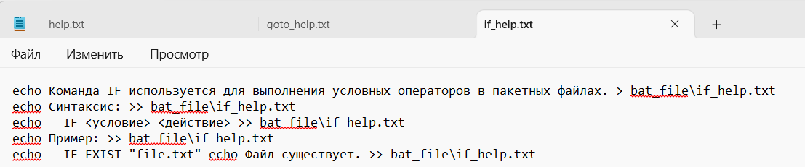

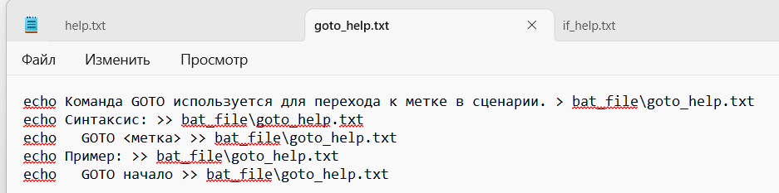

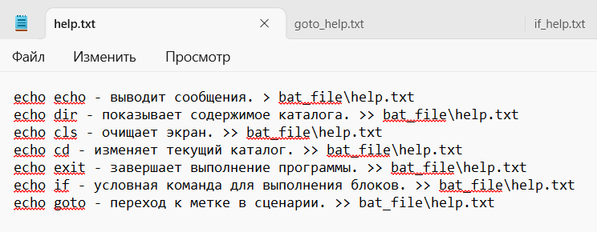

2.Создать командный файл, который проверить наличие файлов, созданный в п. 1, в каталоге bat_file:

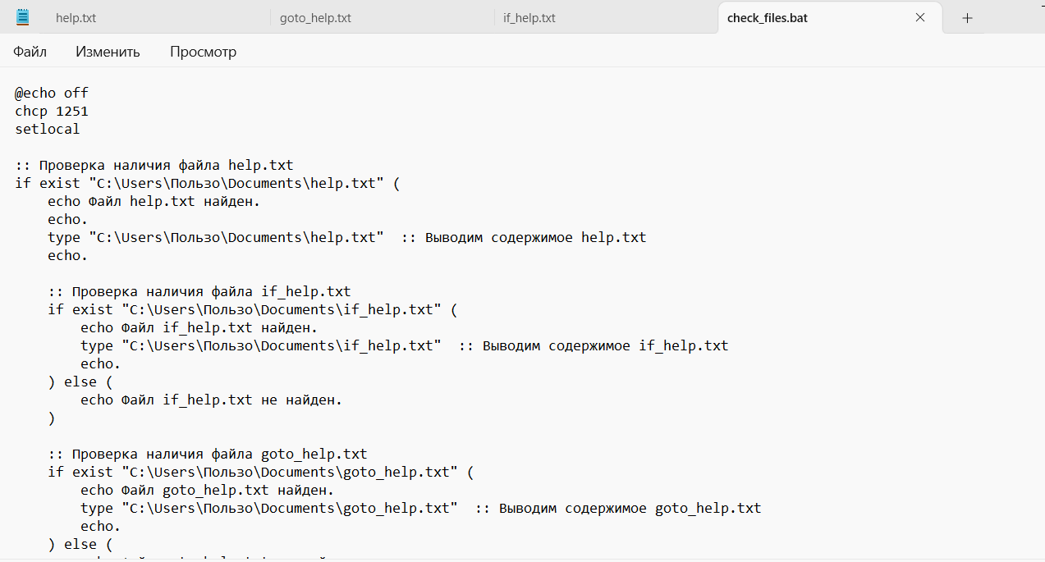

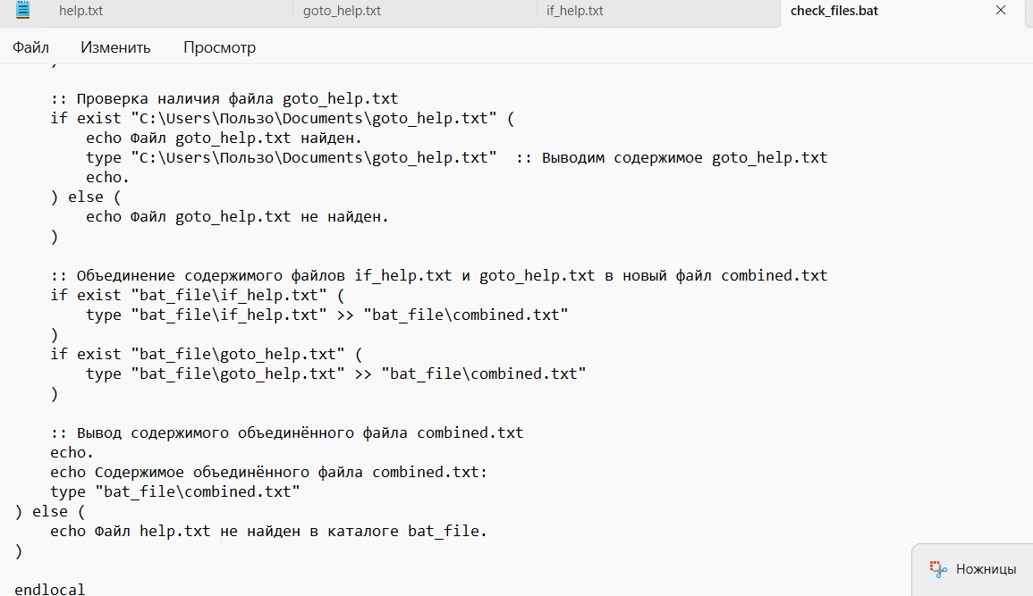

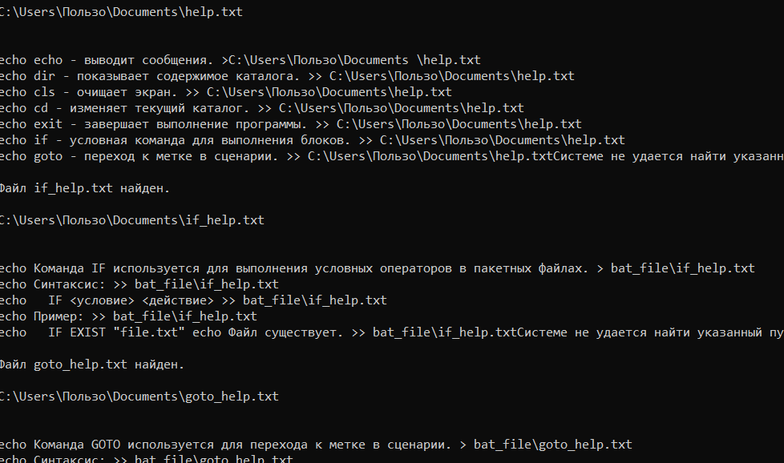

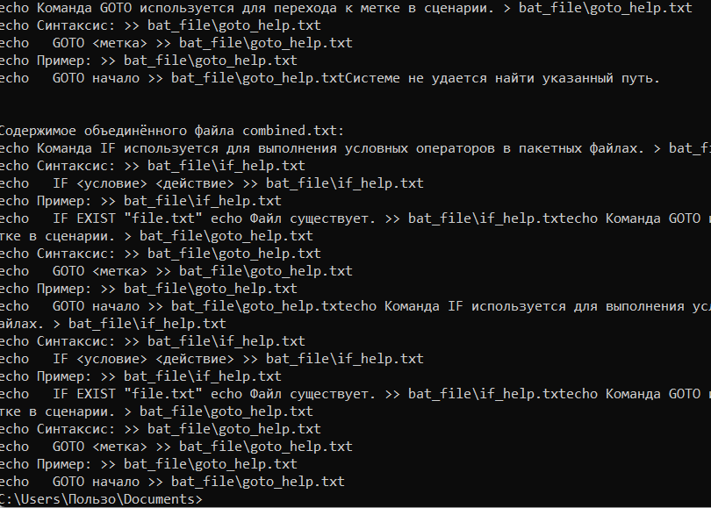

№2

Создайте командный файл, работающий с двумя параметрами и выполняющий следующие действия без вывода на экран монитора командных строк:

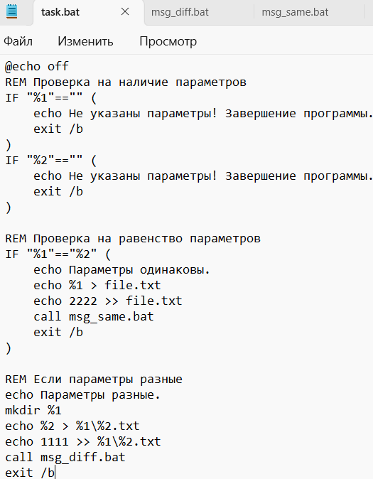

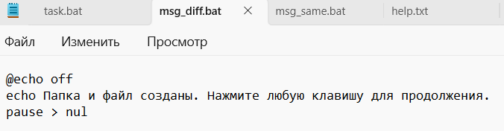

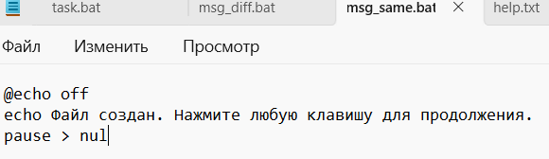

ИТОГ

